河北师范大学

实 验 报 告

学 院: 软件学院
专 业: 软件工程

数据库课程组制

《数据库原理》实验报告
姓名 | 王肖 | 学号 | 2014011764 | 日期 | 2016/4/12
实验题目 | 实验单元三 SQL 数据查询与维护
一、实验目的
1）熟悉SQL数据查询语言
2）熟练的用SQL语句进行多表连接查询、嵌套查询、集合查询。

二、实验内容
1）还原得到实验二中建立的SPJ数据库；
2）求供应工程J1零件的供应商号码SNO；
3）求供应工程J1零件P1的供应商号码SNO；
4）求没有使用天津供应商生产的红色零件的工程号JNO；
5）求至少使用了供应商S1所供应的全部零件的工程号JNO；
6）找出所有供应商的姓名和所在城市；
7）找出所有零件的名称、颜色和重量；
8）找出使用供应商S1所供应零件的工程号；
9）找出工程项目J2使用的各种零件的名称及其数量；
10）找出上海厂商供应的所有零件号码；
11）找出使用上海产的零件的工程名称；
12）找出没有使用天津产的零件的工程号码；
13) 把全部红色零件的颜色改为蓝色；
14）由S5供应J4的零件P6改为有S3供应；
15）从供应商关系中删除S2的记录，并从供应关系中删除相应的记录；
16）将（S2，J6，P4，200）插入到供应关系中
若有剩余时间，建立教材上的JXGL数据库Student、SC、Course表，并练习教材上给出的各个SQL查询的例子。
三、实验要求
- 实验报告中要求分别列出进行1）~16）操作的SQL语句，并指出语句能否执行并得到正确结果。
- 考虑能否使用多表查询和嵌套查询方法实现，对于嵌套查询考虑是否可以用EXISTS谓词实现。

四、实验结果
1)还原数据库SPJ
RESTORE DATABASE SPJ FROM disk = 'C:\SQLbeifen\SPJ.BAK'
执行成功，成功还原数据库。

2) 求供应工程J1零件的供应商号码SNO
SELECT DISTINCT SNO
FROM SPJ
WHERE JNO = 'J1'
执行成功
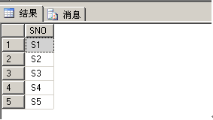

3) 求供应工程J1零件P1的供应商号码SNO
SELECT DISTINCT SNO
FROM SPJ
WHERE JNO = 'J1' AND PNO = 'P1'
执行成功
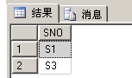

4) 求没有使用天津供应商生产的红色零件的工程号JNO；
SELECT DISTINCT JNO
FROM SPJ
WHERE JNO NOT IN
(
SELECT JNO
FROM S,P,SPJ
WHERE CITY = '天津'
AND COLOR = '红'
AND S.SNO = SPJ.SNO
AND P.PNO = SPJ.PNO
)
执行成功
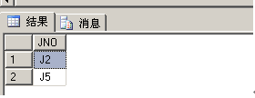

5) 求至少使用了供应商S1所供应的全部零件的工程号JNO

SELECT DISTINCT PNO
FROM SPJ
WHERE SNO = 'S1'
执行成功
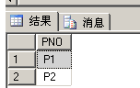
SELECT DISTINCT JNO
FROM SPJ
WHERE PNO = 'P1' AND JNO IN
(
SELECT JNO
FROM SPJ
WHERE PNO = 'P2'
)

执行成功
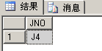
6) 找出所有供应商的姓名和所在城市
SELECT DISTINCT SNAME,CITY
FROM S,SPJ
WHERE S.SNO = SPJ.SNO
执行成功
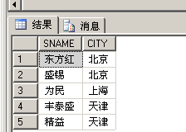

7) 找出所有零件的名称、颜色和重量
SELECT DISTINCT PNAME,COLOR,WEIGHT
FROM P,SPJ
WHERE P.PNO = SPJ.PNO
执行成功
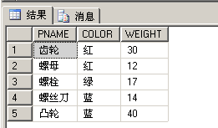

8) 找出使用供应商S1所供应零件的工程号
SELECT DISTINCT JNO
FROM SPJ
WHERE SNO = 'S1'
执行成功
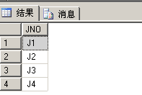

9) 找出工程项目J2使用的各种零件的名称及其数量
SELECT PNAME,COUNT(SPJ.PNO) shuliang
FROM SPJ,P
GROUP BY SPJ.PNO,P.PNO,JNO,PNAME
HAVING JNO = 'J2' AND P.PNO = SPJ.PNO
执行成功
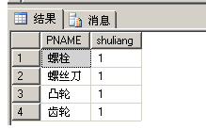
10) 找出上海厂商供应的所有零件号码
SELECT DISTINCT PNO
FROM S,SPJ
WHERE S.SNO = SPJ.SNO and CITY = '上海'
执行成功
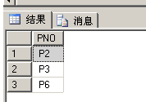

11) 找出使用上海产的零件的工程名称
SELECT DISTINCT JNAME
FROM J,SPJ,S
WHERE S.CITY = '上海'
AND S.SNO = SPJ.SNO
AND J.JNO = SPJ.JNO
执行成功
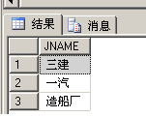

12) 找出没有使用天津产的零件的工程号码
SELECT DISTINCT JNO
FROM SPJ
WHERE JNO NOT IN
(
SELECT JNO
FROM SPJ,S
WHERE CITY = '天津' AND SPJ.SNO = S.SNO
)
执行成功
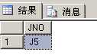

13) 把全部红色零件的颜色改为蓝色
UPDATE P
SET COLOR='蓝'
WHERE COLOR='红'
执行成功
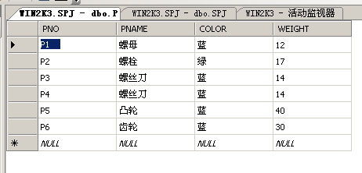
14)由S5供应J4的零件P6改为有S3供应
UPDATE SPJ
SET SNO = 'S3'
WHERE JNO = 'J4' AND SNO = 'S5' AND PNO = 'P6'
执行成功
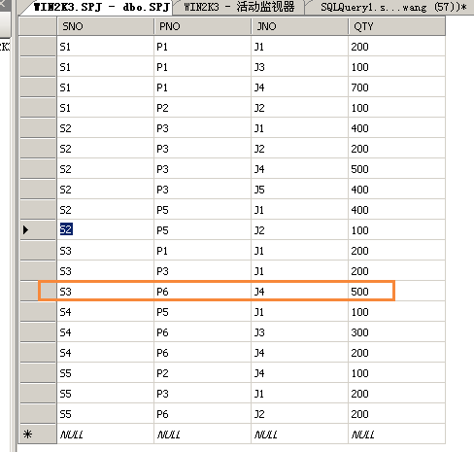
15) 从供应商关系中删除S2的记录，并从供应关系中删除相应的记录
DELETE FROM S WHERE SNO='S2'
DELETE FROM SPJ WHERE SNO='S2'
执行成功
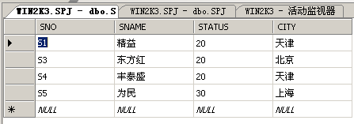
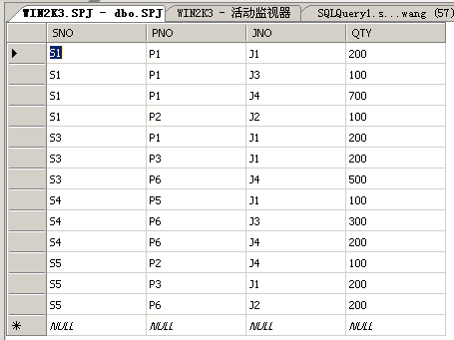

16) 将（S2，J6，P4，200）插入到供应关系中
INSERT INTO SPJ VALUES ('S2','J6','P4',200)
执行成功
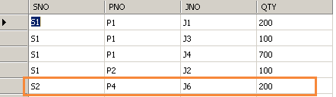

五、实验总结
1. 还原数据库的时候遇到问题。“无法处理数据库'SPJ'，因为它正由此会话使用。建议在执行此操作时使用master 数据库。”所以还原数据库SPJ时，要使用master数据库。直接在数据库右击进行数据库还原比较方便。
2. 大部分题比较简单，4、5较难。第五题在充分理解题意的基础上才可以做对。
3. 进行一次查询不容易做出来的时候，分两次进行就会变得容易很多。
4. 部分不常用的SQL语句想不起来，需要翻书，课下应该再多复习。
5. 相似的SQL语句有时会混用、错用，应该加强练习。
6. 倒数第二题删除关系时，要注意语句要分别执行。

教师评语

2010年5月27日
实验成绩

优 良 中 及格 不及格

